C/S客户端设计

1. 下面是软件的界面设计概念图 说明：
1. 下面的图片只是交互的设计概念图，里面包含了设计的全部数据字段，但不是效果图
2. 设计如有疏漏，请尽快与我沟通
3. 根据我的设计概念图，如果有好的素材（颜色，图片， 界面结构调整），请尽快与我沟通调整

2. 设计概念图

1. 登陆框：
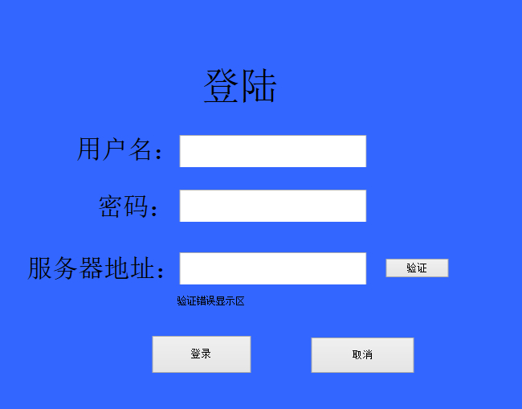

2. 监控管理界面

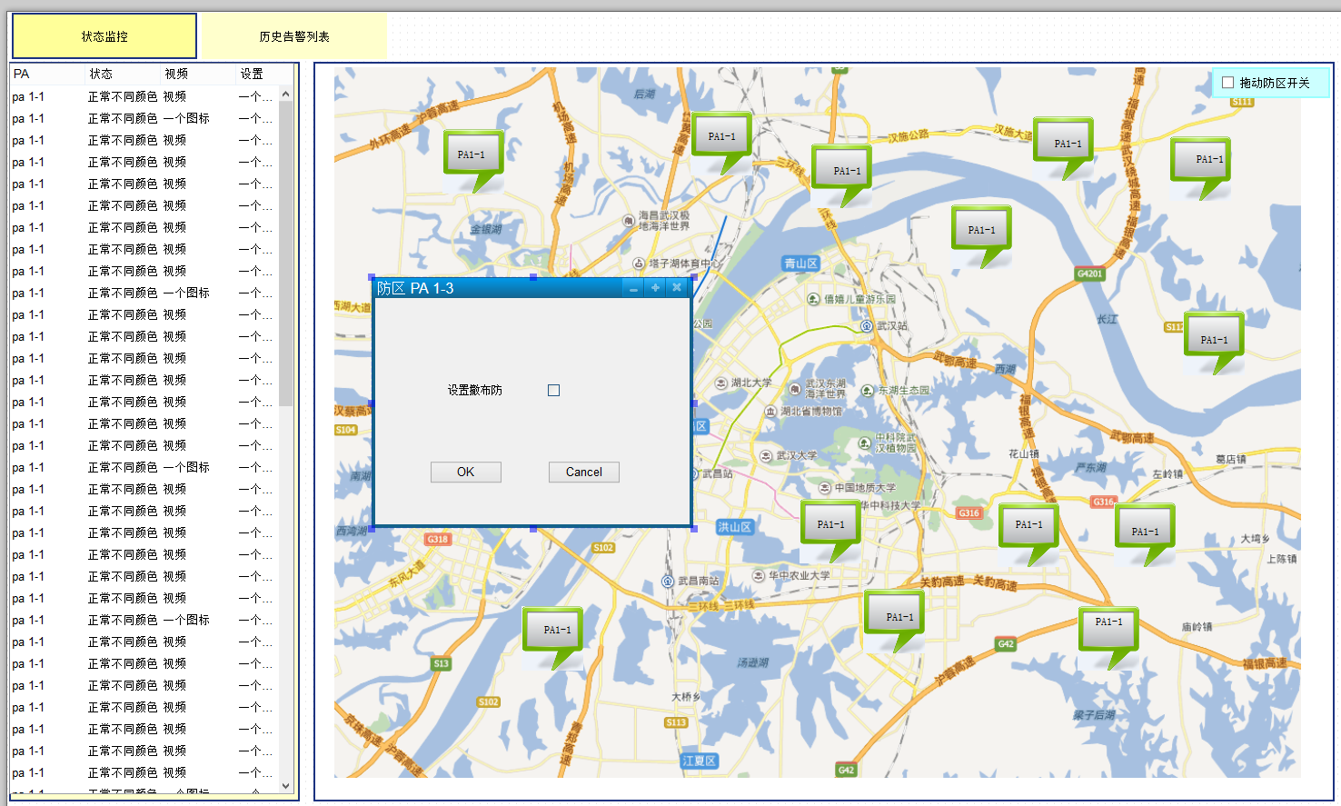

3. 历史告警界面

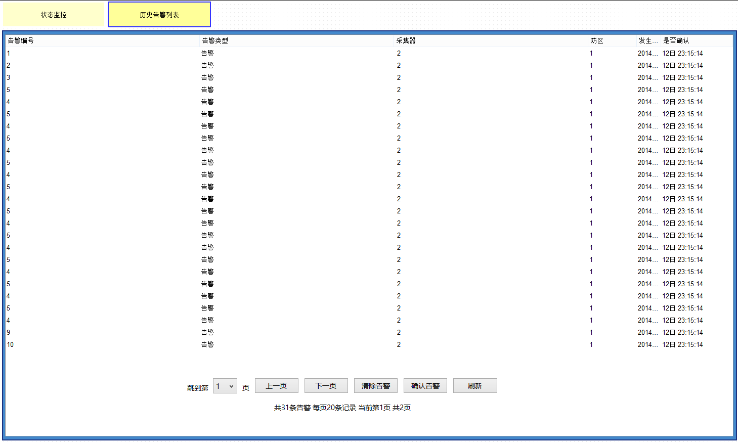

4. 告警时演示-》视频弹窗
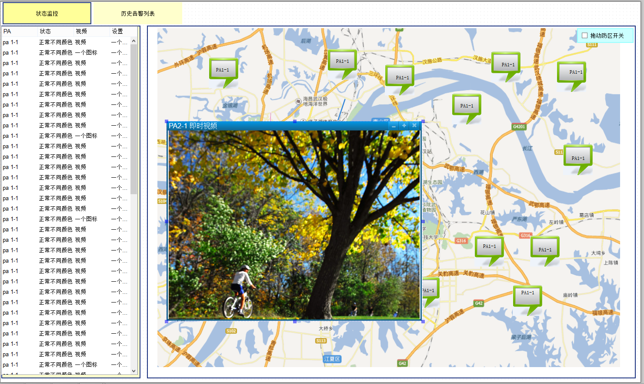

3. 另外
现阶段做出来的未完成的界面
